织就文化之网：保护、传承与利用的交响曲
——外语学部党建会第二期半月谈
（外语学部党建讯 撰稿人：周蔚）外语学部党建会于2024年4月11日中午12：10分在南2101教室举办了以“织就文化之网:保护、传承与利用的交响曲”为主题的第二期半月谈活动。中国文化源远流长，中华文明博大精深。新时代新征程上，我们要以习近平文化思想为指引，更好担负起新的文化使命，保护好、传承好、利用好历史文化遗产，为以中国式现代化全面推进强国建设、民族复兴伟业注入强大文化力量。
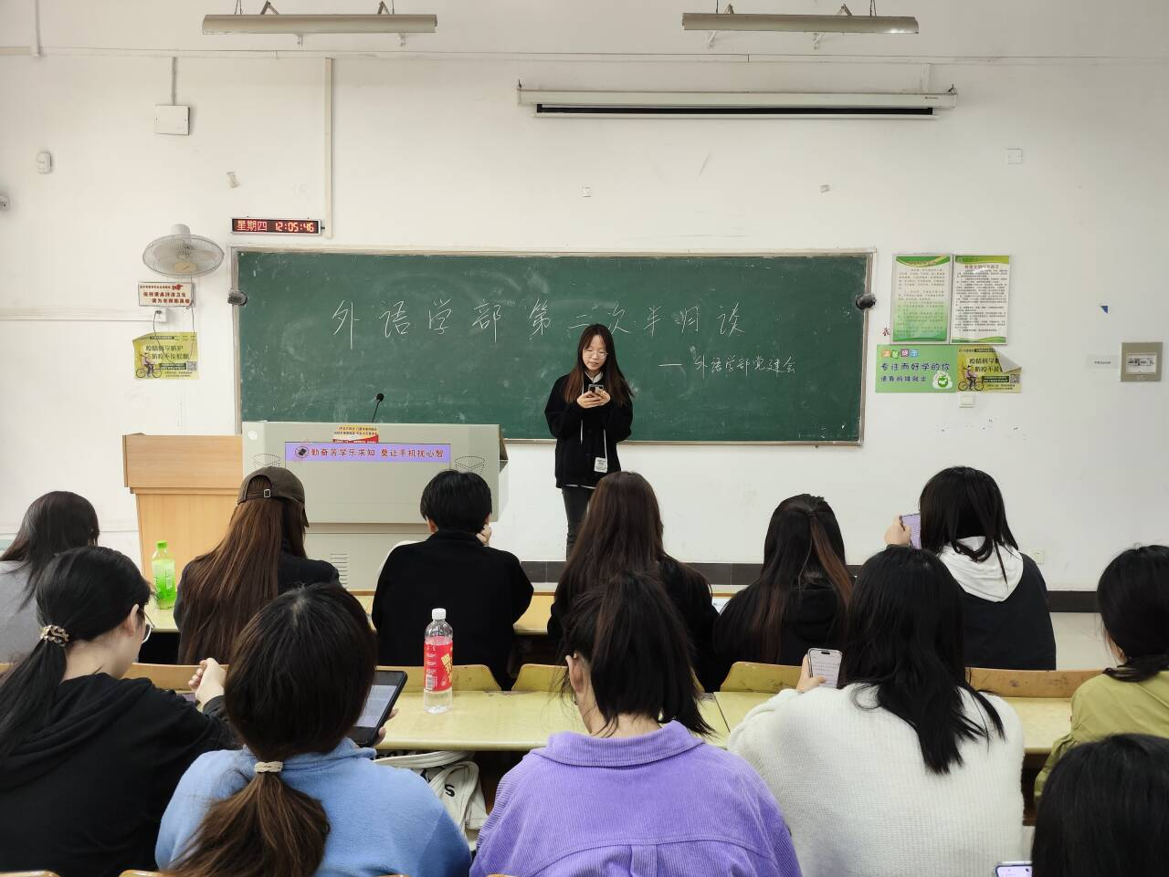
活动开始，主持人宋莹开门见山提出本次活动的主题，并指出“文化的保护是一场没有硝烟的战争，而文化的生命力在于传承。”
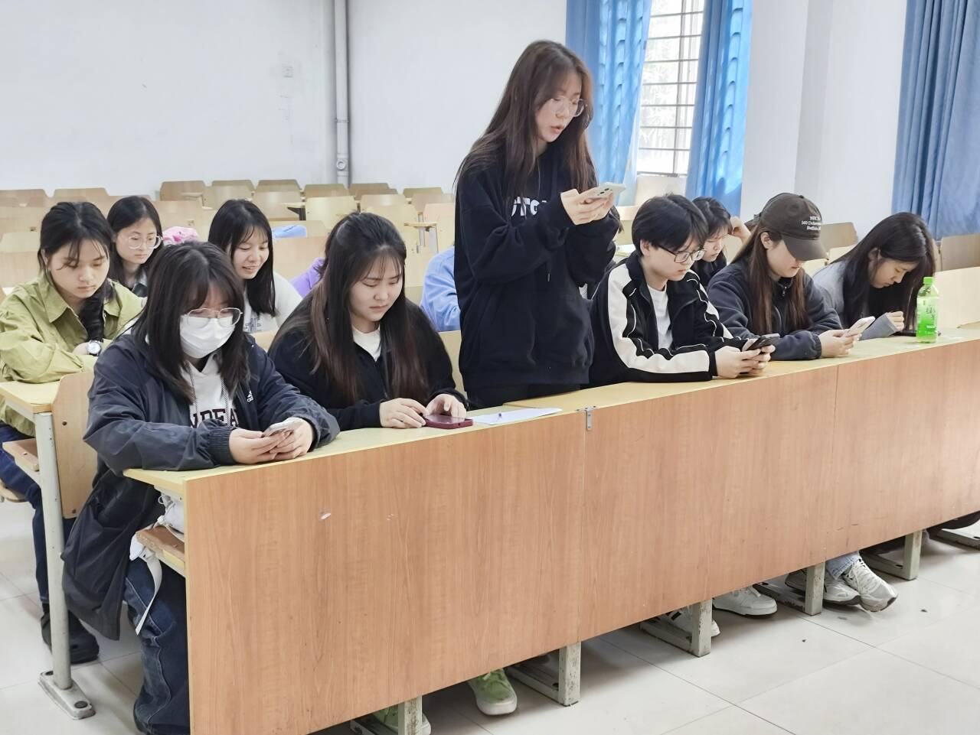
首先，曹知画同学发表自己的观点：“中国是一个拥有五千年文明史的伟大国度，这片土地上的人民创造了许多独特的非物质文化遗产，我们有责任也有义务去保护这些珍贵的文化遗产，推动中华优秀传统文化保护传承，增强责任感使命感，展现新气象新作为。”
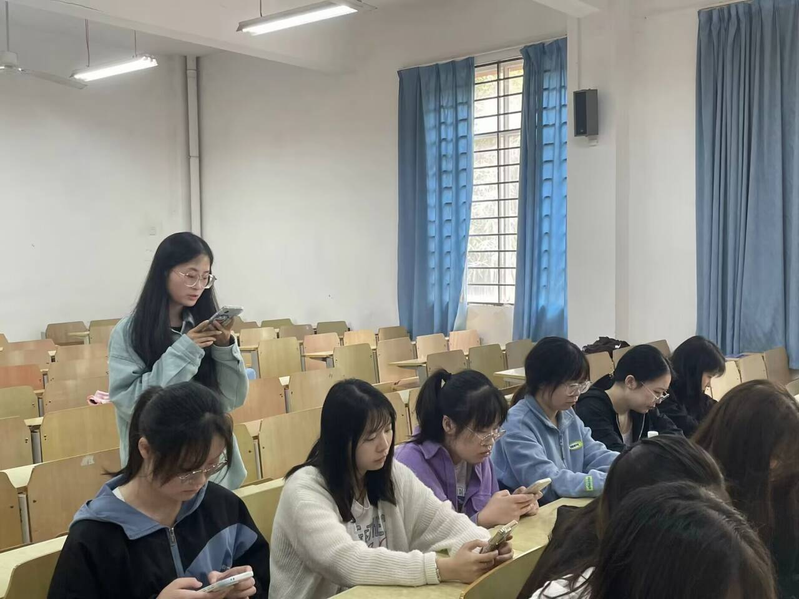
接着，陈盈盈同学从文化的保护、传承与利用三个方面分别简述了自己的想法，她表示：“从文化保护角度看，保护并非是僵化的封存，而是要在尊重历史原貌的基础上，赋予文化遗产新的生命力；对于文化传承，我们不仅要保存传统文化的精髓,还要为其注入新的活力；至于文化的利用，我们应该挖掘文化内涵，发掘其与现代社会相契合的地方，进行合理的开发。”
文以载道，以文化人。如今，历史文化遗产正在以更鲜活的方式走进人们的生活，让我们携手共进，共同织就文化之网，为文化的繁荣与发展贡献我们的力量！

